FICHE REDIGEE PAR : MAYA

Utilisez la touche tab pour passer d’une zone formulaire à l’autre | Acrobatie  Roue  Jongle | Mât  Trapèze  Tissus | Fil  Cycles (mono, vélo, girafe)  Equilibres (cannes-chaises)  « Free »

FIGURE TRAVAILLEE : chute-jarrets…(Nom que je lui donne)

Insérer ci-dessous une photo caractéristique  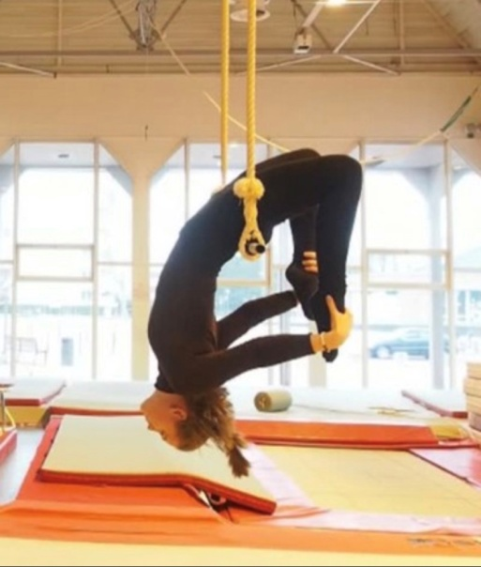 | Consignes : ce qu’il y a à faire  Les actions à réaliser, leur chronologie : d’abord faire…. puis…..puis….(Entrer le texte ci-dessous)  Montez sur le trapèze et placez vous de sorte à ce que la barre soit en bas de votre dos, c'est-à-dire en planche dorsale. Lorsque vous étes installé, relachez vos jambes et le haut de votre corps en même temps, de façon à trouver votre équilibre. En cambrant, attrapez vos chevilles avec vos mains. Pour finir, faites glisser la barre le long de vos cuisses jusqu'aux jarrets.  Les temps forts-moments clés de la figure (Entrer le texte ci-dessous)  La descente de la planche, à l'arrivée sur les jarrets.  L'orientation du regard (Entrer le texte ci-dessous)  Tout d'abors en face de vous puis les yeux viennent se fixer au niveau des pieds.  La position des mains, des différents segments (Entrer le texte ci-dessous)  Sur les cordes au debut, sur les chevilles à la fin.
Points importants à ne pas oublier :  Bien penser à : (Entrer le texte ci-dessous)  Serrer ses jarrets avec les pointes bien tendue qui touchent casiment l'arriére des cuisses. | C’est réussi, c’est bien si : (Entrer le texte ci-dessous)  Si la figure est fluide, sans accous et que la planche ne met pas trop de temps à s'installer.
POINTS IMPERATIFS / SECURITE  (Entrer le texte ci-dessous)  Ne pas lacher les mains.  Attention à ne pas tomber en arriére lors de l'installation de la planche. | PREPARATION à cette figure Ex, éducatifs qui peuvent aider (Entrer le texte ci-dessous)  Etrainez vous à tenir en cochon pendu et travaillez votre souplesse de dos.
Simplification de la figure (Texte ci-dessous)  Restez en planche avec les mains accrochées, mais ne chutez pas. | Complexification possible de la figure Enchaînements possibles avec (Texte ci-dessous)  Attrapez une seule cheville avec une de vos mains.Chuttez. A l'arrivée,avec votre jambe de libre, faites un pied-tête. Cette figure se nomme : jarret-pied-tête.

